- 获取对象的方式
  - New
  - ClassForName 返回 class对象
  - ClassLoader 返回 class对象
- 什么是代理
主功能 + 附属功能
- 实现代理的方式
  - 静态代理
    - 聚合 （实现接口） ：通过 接口 ，定义代理类、和目标类 实现接口 并重写方法，然后将目标对象传如 代理类中
    - 继承 ：通过 继承+重写 实现功能的拓展
由于 静态代理 会出现类过多的情况，可以在代码运行时产生动态代理
  - 动态代理
    - 手写简化的动态代理
      - 通过字符串拼接 一个 代理类
      - 接着 将手动拼接的类 通过IO 持久化
      - 再将 持久化的.java文件 编译成.class
      - 再通过 ClassLoader将.class文件 加载到 jvm中， 获取 类的class对象
注意 ： 不能使用 ClassForNmae(“全限定的类名”) ，它只能加载 本项目中的 .class
ClassLoader：当jvm需要某个类时，就会调用ClassLoader 去加载这个类 ，返回class对象
ClassLoader加载的方式：1、 加载 工程中的
- 加载 library 中的
- 加载远程网络中的

- 装饰者模式 和 代理模式的区别
  - 代理 可以代理任意对象 泛化一点
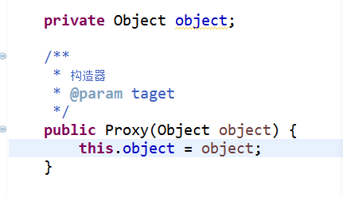
  - 装饰 具体装饰哪一个对象 具体对象
